**Instituto Tecnológico de Estudios Superiores Monterrey**

**CAMPUS QUERÉTARO**

# Laboratorio 20

**AUTOR**

| Jose Armando Rosas Balderas | A01704132 |
| --- | --- |

**Consulta de un tabla completa**  
**Algebra relacional**  
materiales  
  
**SQL**  
select * from materiales

**Selección**  
  
**Algebra relacional**  
SL{clave=1000}(materiales)  
  
**SQL**  
select * from materiales  
where clave=1000

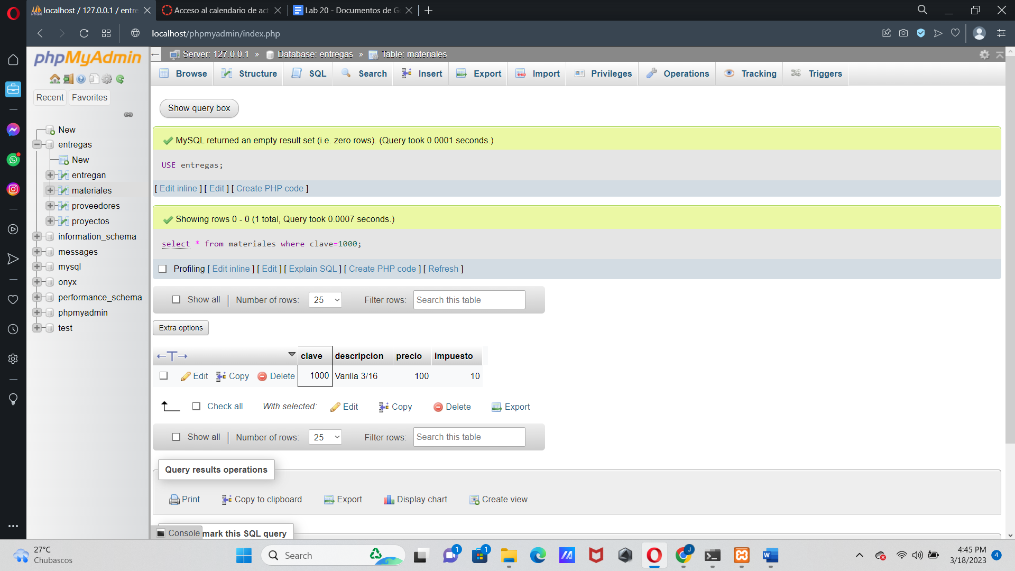

**Proyección**  
  
**Algebra relacional**  
PR{clave,rfc,fecha} (entregan)  
  
**SQL**  
select clave,rfc,fecha from entregan

**Reunión Natural**  
  
**Algebra relacional**  
entregan JN materiales  
  
**SQL**  
select * from materiales,entregan  
where materiales.clave = entregan.clave

Si algún material no ha se ha entregado ¿Aparecería en el resultado de esta consulta?

* No

**Reunión con criterio específico**  
  
**Algebra relacional**  
entregan JN{entregan.numero <= proyectos.numero} proyectos  
  
**SQL**  
select * from entregan,proyectos  
where entregan.numero <= proyectos.numero

**Unión (se ilustra junto con selección)**  
  
**Algebra relacional**  
SL{clave=1450}(entregan) UN SL{clave=1300}(entregan)  
  
**SQL**  
(select * from entregan where clave=1450)  
union  
(select * from entregan where clave=1300)

¿Cuál sería una consulta que obtuviera el mismo resultado sin usar el operador Unión?

* select * from entregan where clave=1450 OR clave = 1300;

**Intersección (se ilustra junto con selección y proyección)**  
  
**Algebra relacional**  
PR{clave}(SL{numero=5001}(entregan)) IN PR{clave}(SL{numero=5018}(entregan))  
  
**SQL**  
Nota: Debido a que en SQL server no tiene definida alguna palabra reservada que nos permita hacer esto de una manera entendible, veremos esta sección en el siguiente laboratorio con el uso de Subconsultas. Un ejemplo de un DBMS que si tiene la implementación de una palabra reservada para esta función es Oracle, en él si se podría generar la consulta con una sintaxis como la siguiente:  
  
(select clave from entregan where numero=5001)  
intersect  
(select clave from entregan where numero=5018)

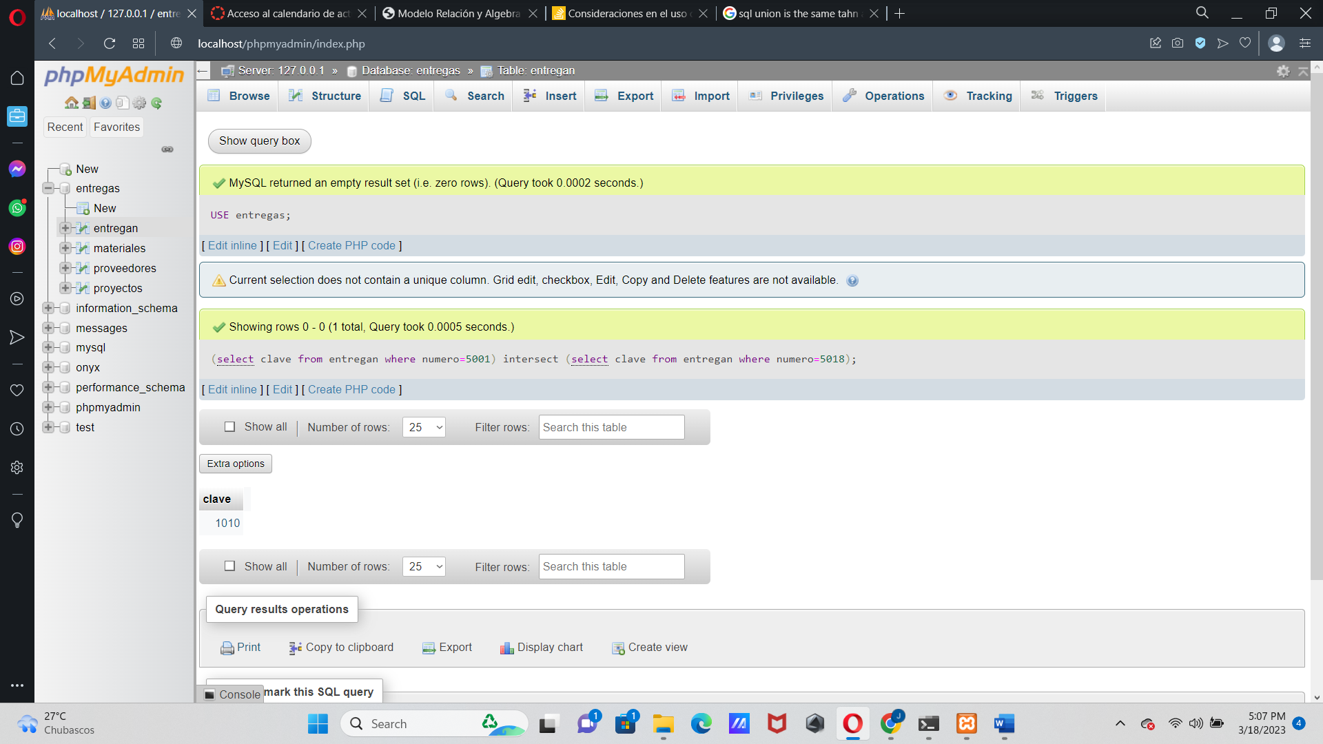

**Diferencia (se ilustra con selección )**  
 **Algebra relacional**  
entregan - SL{clave=1000}(entregan)  
  
**SQL**  
(select * from entregan)  
minus  
(select * from entregan where clave=1000)  
  
Nuevamente, "minus" es una palabra reservada que no está definida en SQL Server, define una consulta que regrese el mismo resultado.

* SELECT * FROM entregan

WHERE clave NOT IN (1000)

* SELECT * FROM entregan

WHERE clave NOT IN (SELECT clave FROM entregan WHERE clave= 1000);

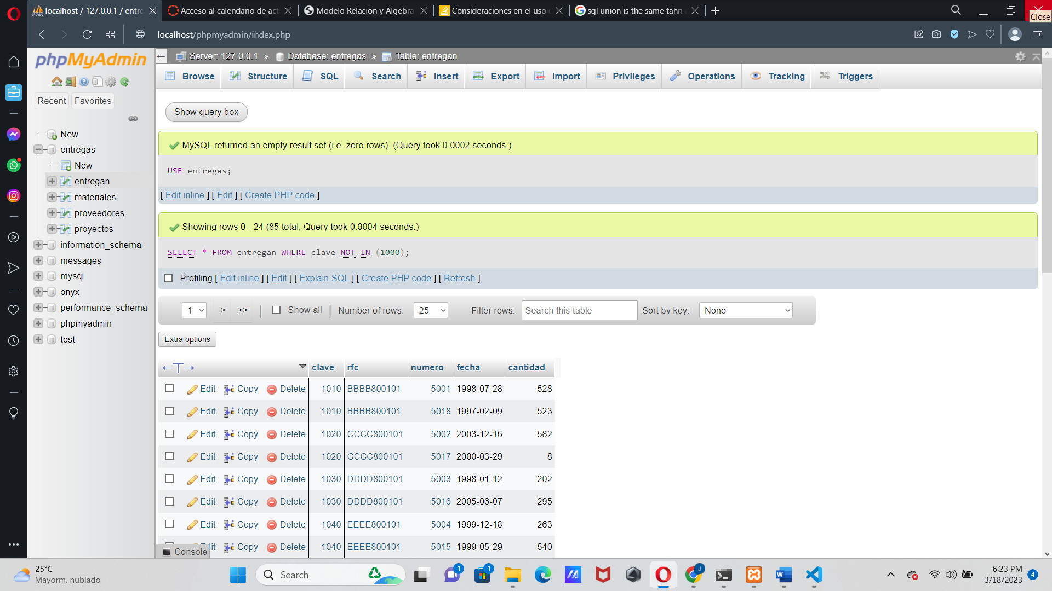

**Producto cartesiano**  
  
**Algebra relacional.**  
entregan X materiales  
  
**SQL**select * from entregan,materiales

¿Cómo está definido el número de tuplas de este resultado en términos del número de tuplas de entregan y de materiales?

El numero de tuplas de la tabla entregan multiplicado por el numero de tuplas de la tabla materiales.

**Construcción de consultas a partir de una especificación**  
  
Plantea ahora una consulta para obtener las descripciones de los materiales entregados en el año 2000.  
  
Recuerda que la fecha puede indicarse como '01-JAN-2000' o '01/01/00'.

**Query**

SELECT m.descripcion, FROM entregan e, materiales m

WHERE e.clave = m.clave

AND e.fecha BETWEEN '2000/01/01' AND '2000/12/31';

¿Por qué aparecen varias veces algunas descripciones de material?

* Porque el mismo material se entrego en diferentes fechas

**Uso del calificador distinct**  
  
En el resultado anterior, observamos que una misma descripción de material aparece varias veces.  
  
Agrega la palabra distinct inmediatamente después de la palabra select a la consulta que planteaste antes.

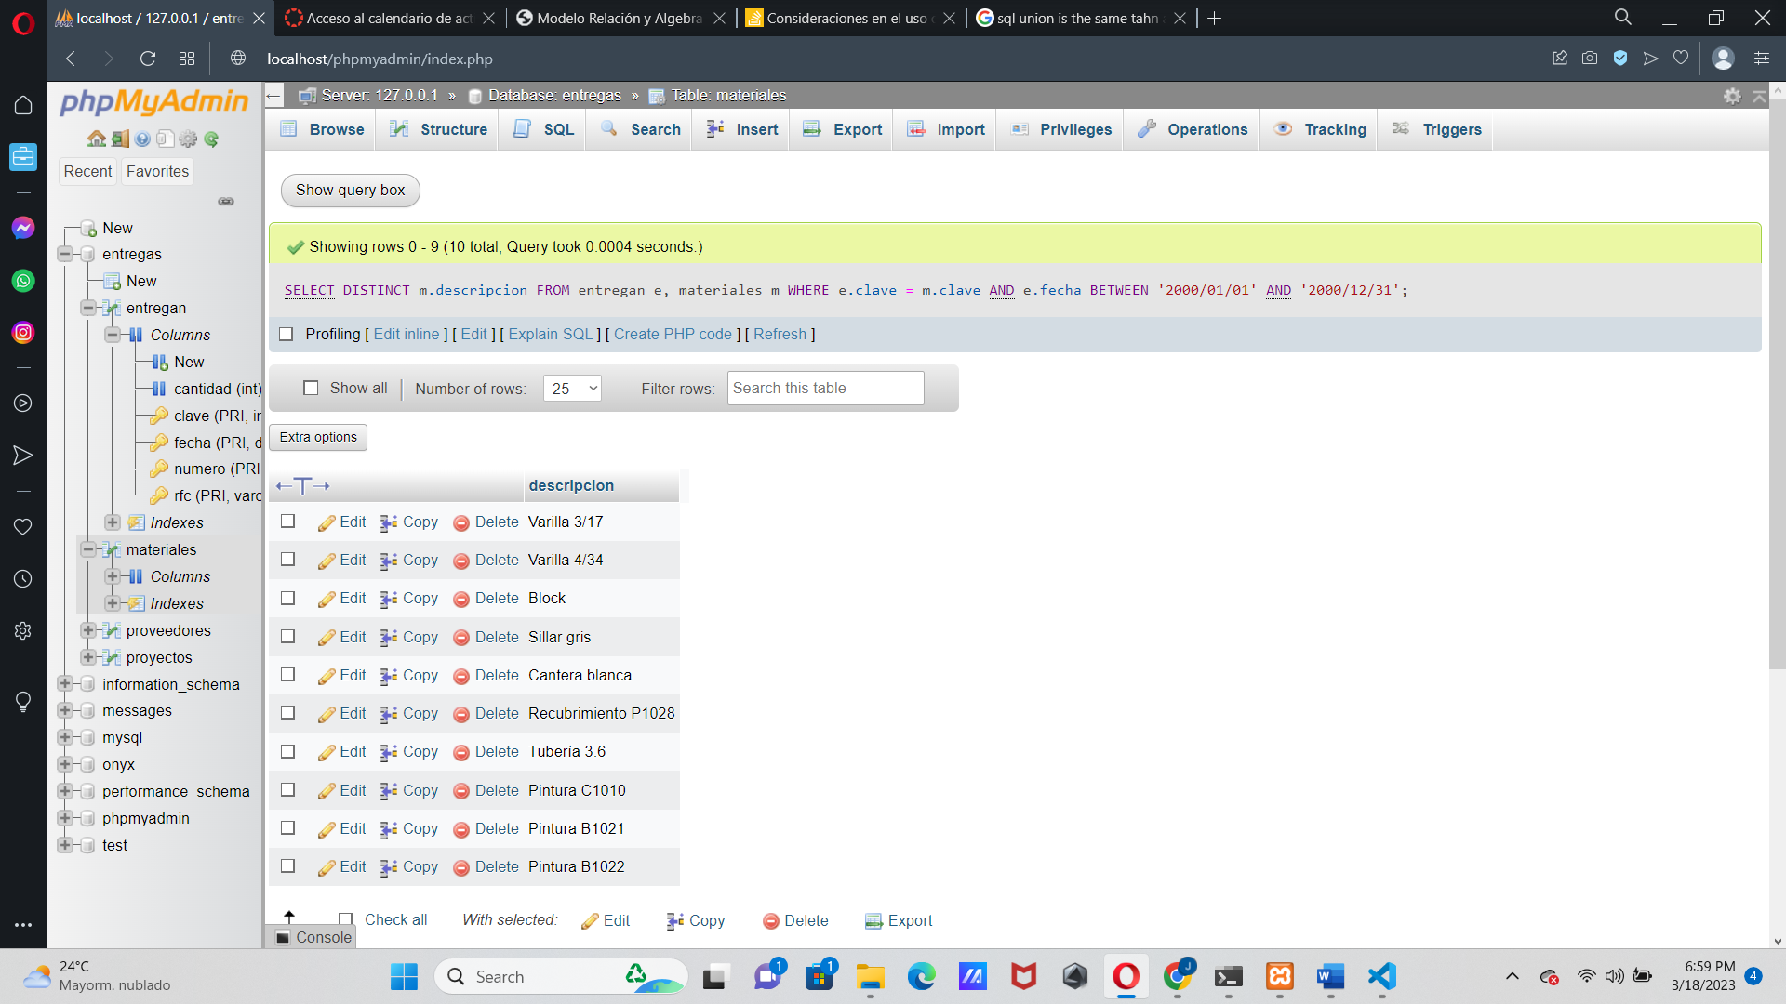  
  
¿Qué resultado obtienes en esta ocasión?

La descripcion de los materiales aparecen solo una vez.

**Ordenamientos**  
  
Si al final de una sentencia select se agrega la cláusula  
  
order by campo [desc] [,campo [desc] ...]  
  
donde las partes encerradas entre corchetes son opcionales (los corchetes no forman parte de la sintaxis), los puntos suspensivos indican que pueden incluirse varios campos y la palabra desc se refiere a descendente. Esta cláusula permite presentar los resultados en un orden específico.  
  
Obtén los números y denominaciones de los proyectos con las fechas y cantidades de sus entregas, ordenadas por número de proyecto, presentando las fechas de la más reciente a la más antigua.

**Query**

SELECT p.numero, p.denominacion, e.fecha, e.cantidad FROM proyectos p, entregan e

WHERE p.numero = e.numero

ORDER BY p.numero, e.fecha DESC

**Uso de expresiones.**  
  
+ Suma  
- Resta  
* Producto  
/ División

**Operadores de cadena**

**Query**

SELECT * FROM materiales where Descripcion LIKE 'Si%'

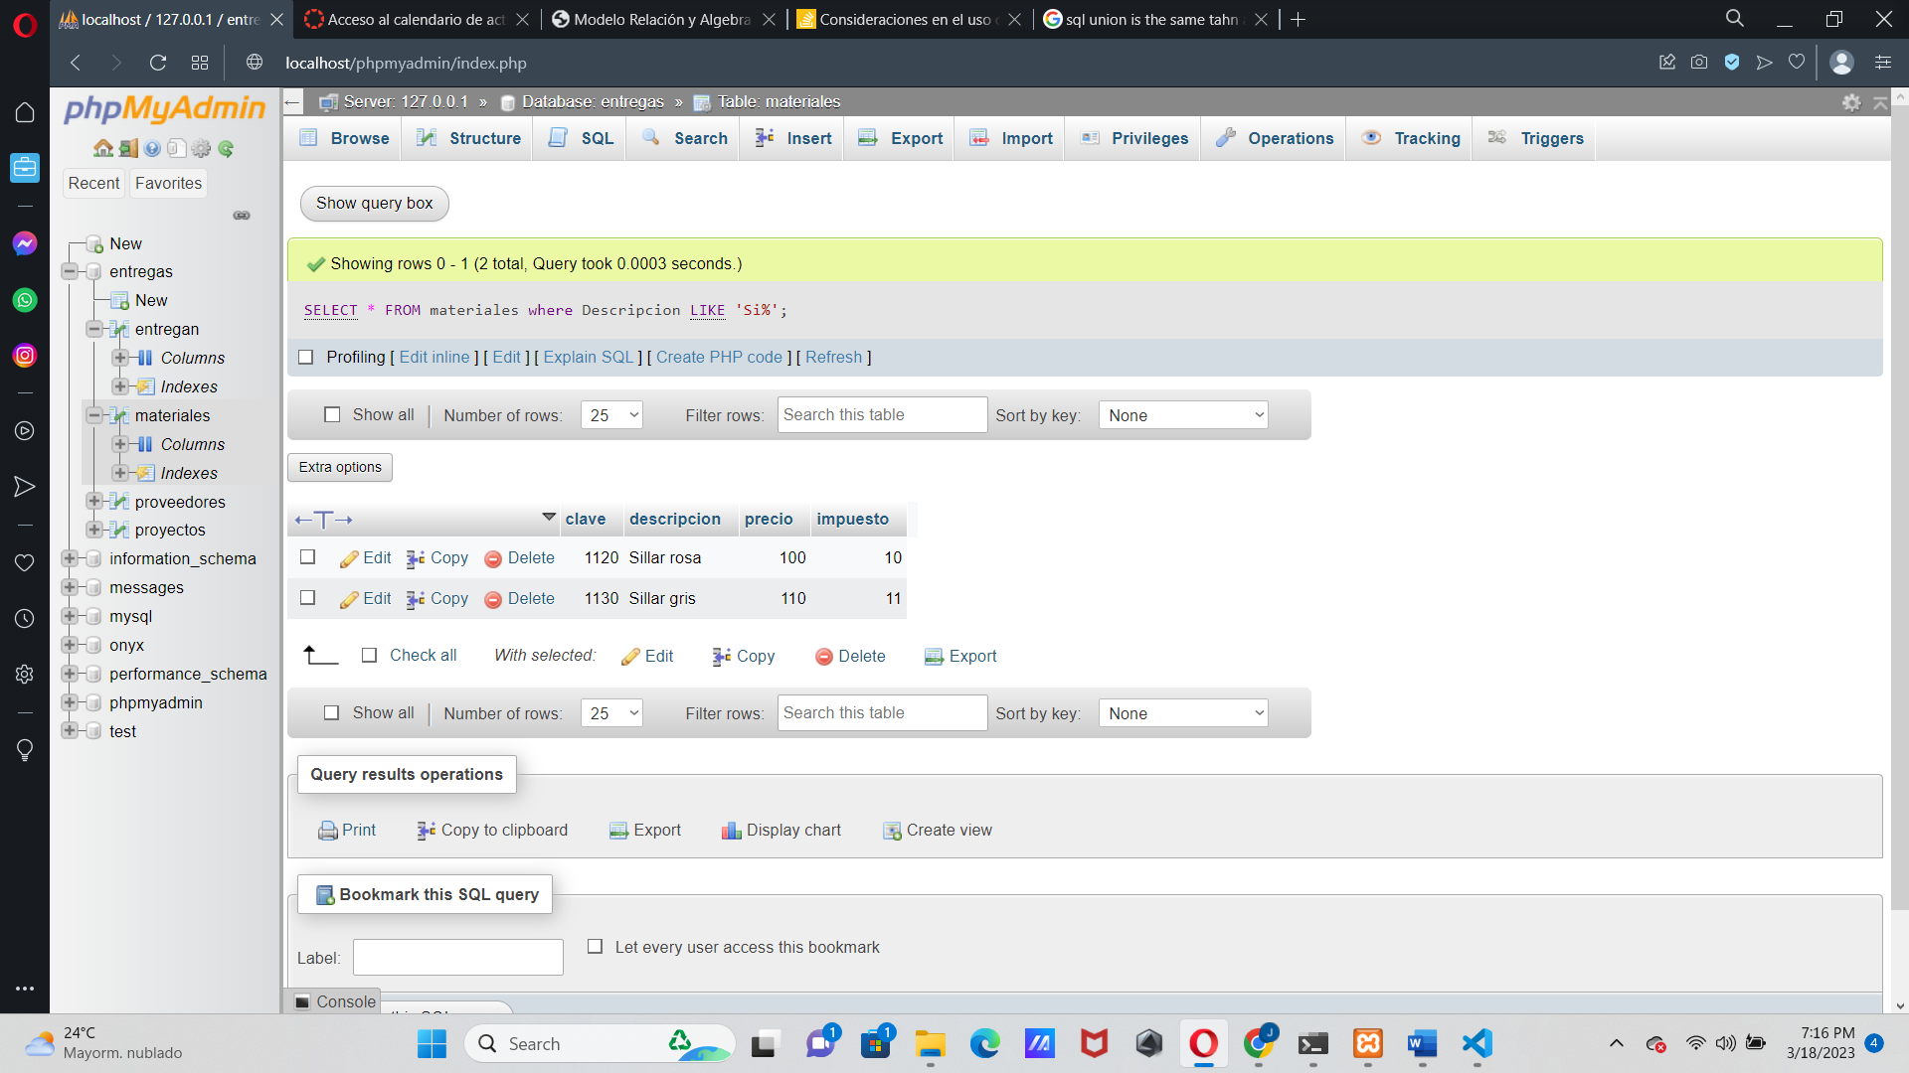

¿Qué resultado obtienes?

* Todos los materiales cuya descripcion comeince con ‘Si’

Explica que hace el símbolo '%'.

* 0 o mas caracteres

¿Qué sucede si la consulta fuera : LIKE 'Si' ?

* Despliega todos los materiales cuya descripcion sea ‘Si’

¿Qué resultado obtienes?

* No obtengo ningun dato

Explica a qué se debe este comportamiento.

* No hay material cuya descripcion sea simplemente ‘Si’

DECLARE @foo varchar(40);  
DECLARE @bar varchar(40);  
SET @foo = '¿Que resultado';  
SET @bar = ' ¿¿¿??? '  
SET @foo += ' obtienes?';  
PRINT @foo + @bar;  
  
¿Qué resultado obtienes de ejecutar el siguiente código?

* No esta implementado
* ¿Que resultado obtienes? ¿¿¿???

¿Para qué sirve DECLARE?

* Declaracion de una variable local

¿Cuál es la función de @foo?

* Varable de tipo VARCHAR(40)

¿Que realiza el operador SET?

* Asigna un valor a una variable

**Ahora explica el comportamiento, función y resultado de cada una de las siguientes consultas:**  
  
SELECT RFC FROM Entregan WHERE RFC LIKE '[AD]%';

* Selecciona todos RFC que comiencen con A, B, C o D.

SELECT RFC FROM Entregan WHERE RFC LIKE '[^A]%';

* Selecciona todos RFC que no comiencen con A.

SELECT Numero FROM Entregan WHERE Numero LIKE '___6';

* Selecciona todos los los numeros de entregan cuyos numeros de 4 cifras que terminen en 6

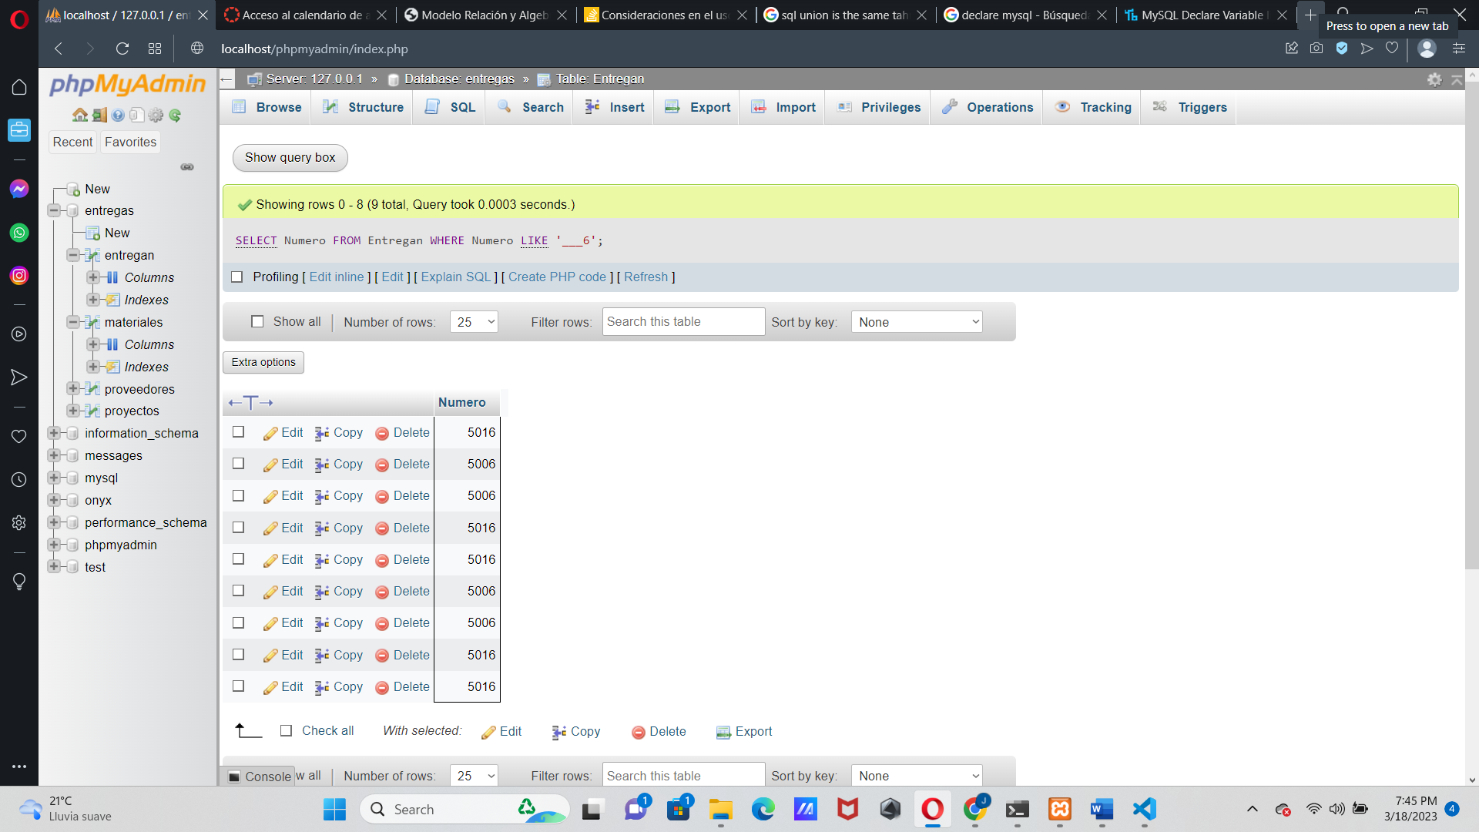

**Operadores compuestos.**

+ = (Suma igual)  
- = (Restar igual)  
* = (Multiplicar igual)  
/ = (Dividir igual)  
% = (Módulo igual)